Elektryczne wózki inwalidzkie
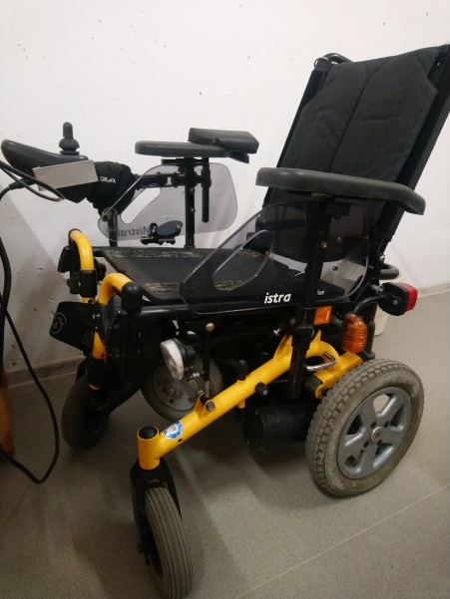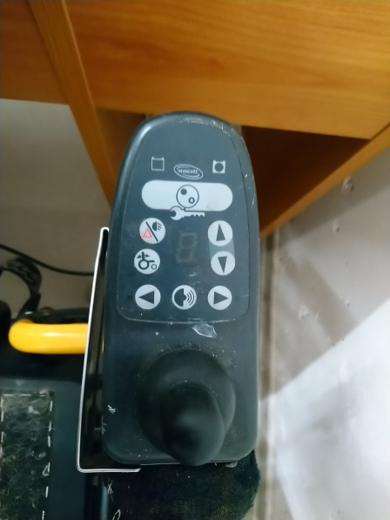

Wózki specjalne
Wózek Vermeiren z regulowanym na wysokość zagłówkiem, oraz jego kątem nachylenia.
Szerokość siedziska ok. 38 cm
Głębokość siedziska ok. 47 cm
Wysokość oparcia ok. 51 cm
Szerokość oparcia ok. 39 cm
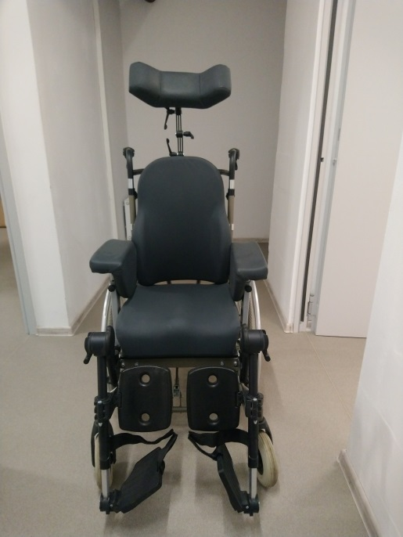

Wózki półaktywne
Wózek Irati Minos 97
Szerokość siedziska ok. 41cm
Głębokość siedziska ok. 41 cm
Wysokość oparcia ok. 38 cm
Szerokość oparcia ok. 39 cm
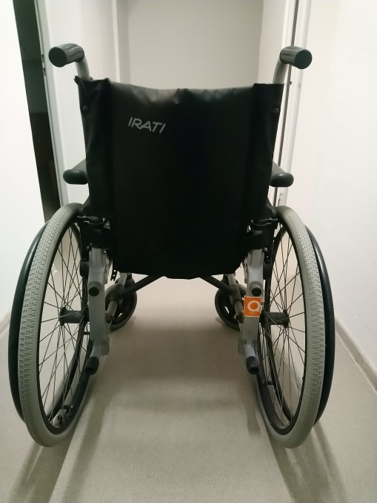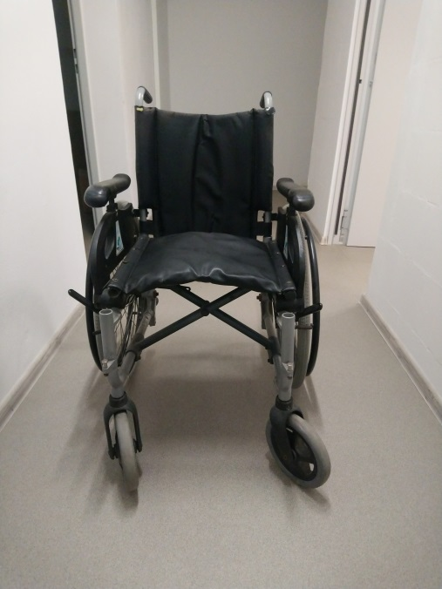
Wózek półaktywny zielono-czarny
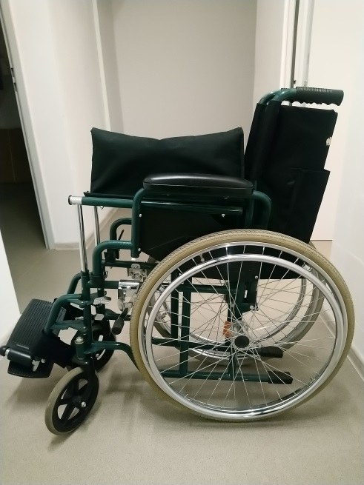

Wózek półaktywny Vermeiren 708 Delight
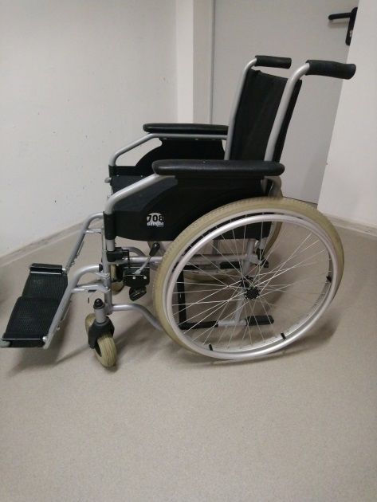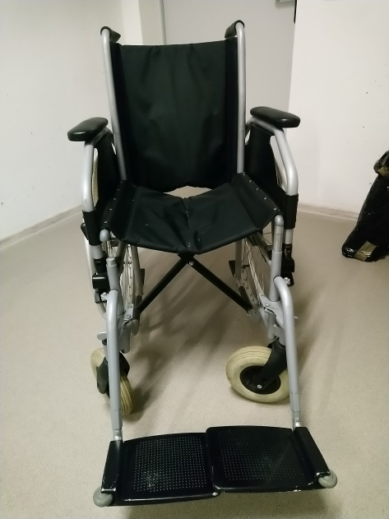
Maksymalna waga użytkownika 120 kg
Wysokość oparcia ok 42 cm

